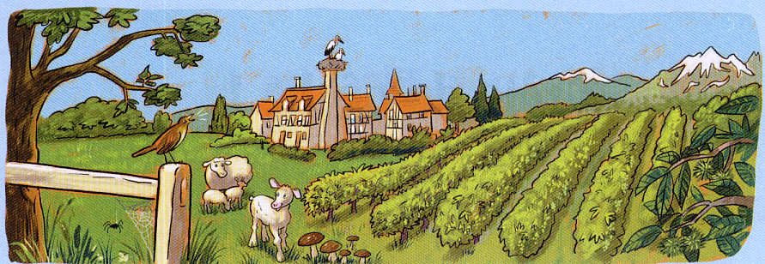
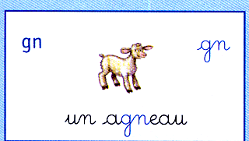
Unité 7 – Lecture 13

1 . Lis ces mots :

une cigogne – une araignée – un rossignol
un beignet – un peigne
un signal – un agneau – un champignon
il est mignon – un compagnon
la campagne – la montagne – la vigne
gagner – saigner – peigner – régner

2 . Lis ces phrases :

Agnès aime partir en vacances chez sa grand-mère, à la campagne. Au printemps, elle adore jouer avec les agneaux qui bondissent dans le pré. L'été, elle se baigne dans les ruisseaux
et à l'automne, elle ramasse des champignons. L'hiver, elle regarde de sa fenêtre les montagnes enneigées.
